办学理念
风华初级中学的办学理念是：“尊重差异，促进成长”。
理念阐释：“差异”是办学理念的核心关键词，意为“差别”、“不同”，表征事物相互区别和自身区别的哲学范畴，“尊重差异”主要体现在学生、教师、课程和评价四个方面。其中学生的差异是教学活动的起点，最为关键。由于先天遗传和后天环境影响的交互作用，不同学生在智力水平、思维能力、学习起点、学习风格、适应能力、气质性格、情感交流等各方面都存在着较大的差异，直接或间接地影响着教育教学的过程及其结果。
“尊重差异，促进成长”即是在充分了解和研究学生的个性差异前提下，针对学生个性的不同特点规划学校课程，设计教学活动，对学生进行差异性评价,从而适应和推动学生个体差异性发展。
校训：扬起求知风帆，谱写做人华章。
校风：勤奋 求实 创新
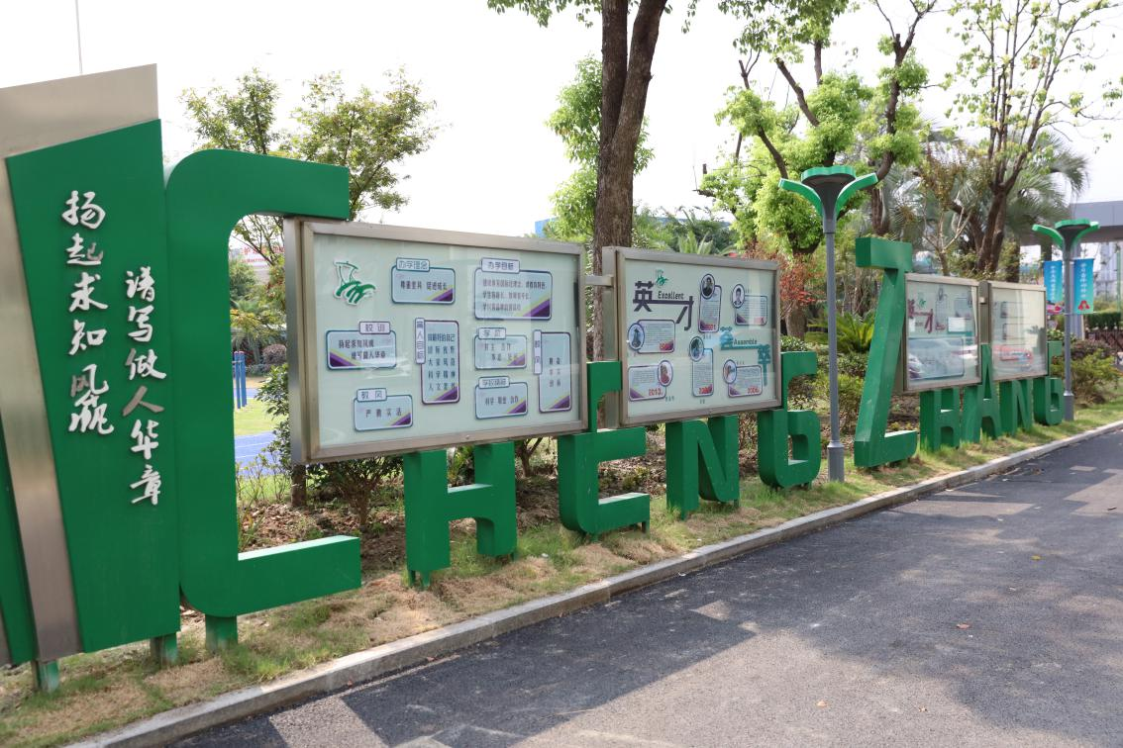

窗体顶端

沪语传承系列活动——沪语情景剧大赛
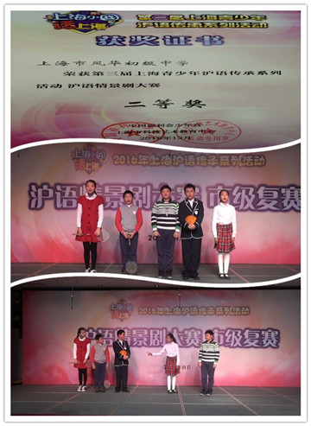
上海市风华初级中学的少先队员们走进了中国福利会少年宫，参加“2016年上海沪语传承系列活动——沪语情景剧大赛”，并荣获上海市二等奖的好成绩。
为了进一步培养青少年对祖国、对社会真挚的感情，引发少年儿童对中华文化认同，激发强烈的民族自豪感、社会责任感和爱国主义情怀，引导青少年主动传承上海传统文化。6名少先队员代表我校，积极参加了由中国福利会少年宫和上海市科技艺术教育中心举办的“上海小囡话上海”——2016年上海沪语传承系列活动——沪语情景剧大赛。
他们表演的沪语情景剧《呒 啥 看 头》，用诙谐幽默的语言和表演，告诉广大少先队员们，在学习和生活中不能人云亦云，随波逐流。要有自己的主见，敢于观察、敢于思考，敢于表达自己不同的想法和观点，敢于创新。
通过这次活动，少先队员们还进一步领略江南水土所孕育起来的上海市俗民风，感知上海开埠以来上海在中外交融中形成的襟怀和睿智，从而进一步了解上海，了解沪上生活，了解海派文化，进一步感受到上海这座城市的独特魅力，从而为传承上海文化作出努力。
通过沪语情景剧大赛，让土生土长的上海小囡更懂得上海话；让小小新上海人走近上海、了解上海。让更多的青少年了解到“上海话”不仅仅是语言交流的工具，更是海派文化传承的丰富载体，是这座城市发展的特色瑰宝。在上海的少先队与中营造出学说上海话，乐说上海话的浓浓氛围。为上海文化的传播作出切实努力。
窗体底端

窗体顶端
窗体顶端

奏响青春的序曲
---2016年入团宣誓仪式
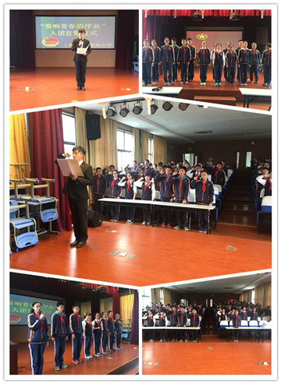
2016年4月21日周四下午，我校在多功能教室举行了2016年入团宣誓仪式。八、九年级共计92名新团员与团委书记洪波老师共同参加了本次宣誓仪式。
伴随着昂扬的团歌声，本次宣示仪式拉开了帷幕。首先，团委书记洪波老师面向在场的每一位同学宣读了2016年光荣加入中国共产主义青年团的同学名单。其次各班团员代表上台进行了发言，他们分别讲述了自己对共青团的认识和感受以及此时此刻的心情，并且与在场的每一位同学交流了自己在争取入团的日子里是怎样严格要求自己的。八位团员代表们表达出了新团员的心潮澎湃，经过同学们坚持不懈的努力奋斗，终于加入共青团了。随后，来自九年级八个班级的团支部书记为新团员庄重的把团徽佩戴在校徽上方，全体同学在洪波老师的领誓下面向鲜艳的共青团团旗进行了庄严的宣誓："我志愿加入中国共产主义青年团……"最后，洪老师为全体新团员致辞，祝贺各位新团员加入共青团，并希望大家能够履行团员义务，刻苦学习，树立远大理想，发挥团员先锋模范作用，无愧于胸前的团徽。
这次入团宣誓仪式不仅使新团员们加入了中国共产主义青年团，也让团员们经历了一次心灵的洗礼。"路漫漫其修远兮，吾将上下而求索"，各位团员在今后的日子里也会不断进步，实现自己的理想，以实际行动共同完成"今日我以风华为荣，明天风华以我为荣"的校训！

迈好入团第一步
2015年10月14日至11月4日，上海市风华初级中学举行了2015学年度萌芽团校的团知识培训。此次共有来自八年级的80位积极分子参加团课，学生团委书记洪波老师作为主讲人，为期三讲。
在团校开班典礼上，洪老师向同学介绍了学校团工作的情况，鼓励大家用实际行动积极争取早日加入共青团。
10月14日的第一讲，洪老师向同学们介绍了中国共产主义青年团的历史背景——五四运动，他告诉同学共青团历史的沿革，并结合实际讲述了优秀共青团的代表人物——运动员邓亚萍的先进事迹。乒乓球女子冠军并不只是台上一时的荣耀，更是背后坚持不懈、反复的练习，流过的汗水，辛酸付出的回报，她身上积极进取的坚韧的精神值得被大家学习。
10月22日的第二讲，没有了生动形象的例子和解释，更多的则是关于团的一些理论性的东西和老师的补充说明，例如：团的义务权利及团的标志。“民主是集中的前提和基础”更是洪老师一直强调的。
10月29日的第三讲，洪老师对之前的团知识进行了简单的梳理，强调了应知应会的内容后，重点讲解了团员发展的流程和具体操作，并鼓励同学们积极参与学校的各种活动，真正从思想上、行动上起到模范带头作用。
每一次的团课虽然只有短短50分钟的时间，但从同学们已经记的满满一页纸的笔记便可以看出，大家已经学到了许多。经过这次萌芽团校的学习，让同学们更深入地了解了中国共产主义青年团，它是中国先进青年的群众组织，它更是中国共产党的助手和后备军并且入团是一次庄重而又神圣的选择。在未来的日子里，想要成为一名合格的团员还有很多路要走，但这一次团课，让同学们迈出了坚实的一步。

绽放青春色彩 展望美好未来
——2016学年第一学期结业典礼
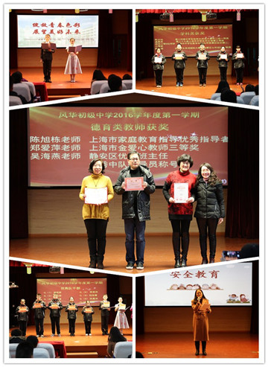
白驹过隙，时光如梭。一晃眼，紧张的一学期悄然离去。1月18日上午，风华初级中学开展了“绽放青春色彩，展望美好未来”为主题的结业典礼。
大队委员带领大家共同回顾一学期活动。这一学期，在“我的成长帆”学生综合素质评价体系下，学生们在品德发展，创新实践，身心健康，学科学习中得到成长的体验，丰富了多彩的校园生活，更给予学生们更多开拓视野的机会。
我们学校也载获许多集体荣誉。如，我校被评为上海市家庭教育指导基地，上海市体育传统项目校，静安区未成年人“暑期活动项目”优秀奖；上海市学生舞蹈联盟校等光荣称号。学校的教育工作蒸蒸日上，学生们在体育、艺术、科技等方面也取得了不菲的成绩。“灵动”啦啦操社团，参与上海市中运会啦啦操比赛，获得全国啦啦操联赛长宁站冠军； “荷韵”舞蹈团，获得上海市学生舞蹈节表演舞专场比赛二等奖；另外，我校DI社团和VEX机器人队多次参与全国及世界级的比赛，屡获佳绩。沪语社团的同学们，荣获“上海市沪语情景剧大赛”二等奖。
在学科学习上，有百余位同学在市区级的竞赛上也收获累累。如，温昊辰同学获29届上海市中学生作文竞赛三等奖，须百川、何桢等9位同学获得上海市中学生数学知识应用竞赛区级初赛二、三等奖。陈愉闻同学获得全国学生英语国际大赛上海赛区七年级组一等奖等等。
在结业典礼上，还颁发了良好班级体、行规示范班、特色班集体等称号。各班的三好学生，行规示范生，超越自我奖等学生代表也上台领奖。
在学生们前进的路途上洒下的每一滴汗水，都离不开我们的老师。本学期我们有接近50位教师获得全国、市、区级的各类奖项。
这些荣誉，都绽放着我们青春的色彩。寒假即将来临，学生管理部杨意岚老师还对同学们进行安全教育，让同学们务必注意假期安全，度过一个平安而愉快的假期。
我们即将重整行囊，以饱满的情绪迈向新的旅程，迎来新学期。但愿在新的一年里，让健康与我们相伴，让平安与我们开道，让快乐与我校拥抱，让笑声在我校环绕！

金鸡迎新春，平安伴成长
——风华初级中学教育集团2016学年第二学期开学典礼
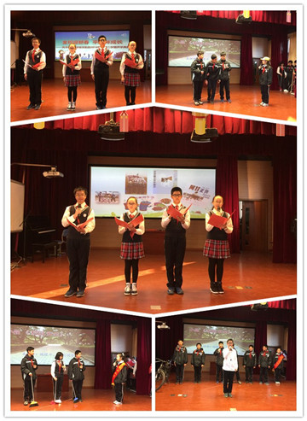
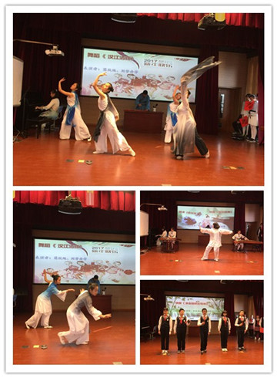
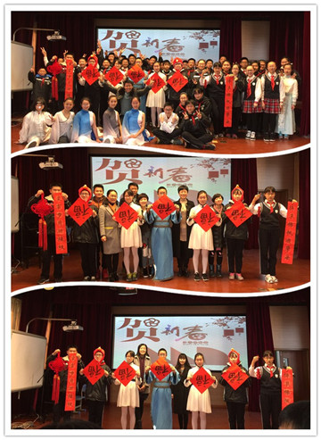
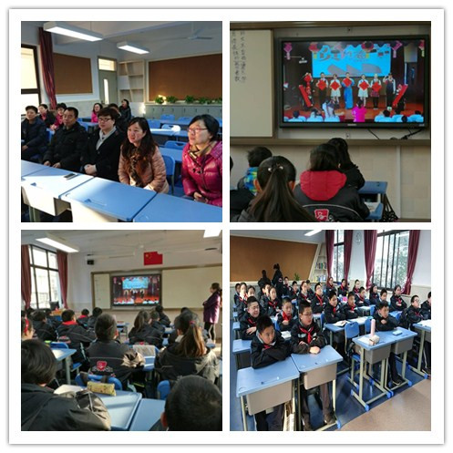
2017年2月16日，迎着新春的曙光，我校举行了以“金鸡迎新春，平安伴成长”为主题的开学典礼。
愉快的寒假生活，总是让学生们意犹未尽。首先，学生们共同回顾了丰富多彩的寒假生活，如参与“走进社会大课堂”社会实践活动，开展各类社会调查；参加静安区队长学校培训，学习革命先烈的无私精神；阅读经典《中国散文百年文化》，感受文人墨客思想的深邃；观赏电影《阿甘正传》，拥有积极向上的生活态度。。。。。。
随后，学生们就寒假生活中所获悉的社会热点新闻进行讨论。频频出现的安全事故，让大家认识到安全规范的重要性。小品《校园安全》，提醒学生们必须更加重视安全规范。在校园中，应该严于律己，遵守校纪校规，杜绝安全事故的发生。快板《安全知识三句半》，用精练的语言向大家传递安全规范。伴着悠扬的古筝与扬琴的合奏，让我们在悠悠琴声中领略书法之苍劲、舞剑之刚柔。伴着优美的钢琴曲，我们也感受到舞蹈之灵动。才艺的展示，让大家乐享开学的喜悦。
把酒当歌歌盛世，闻鸡起舞舞新春。 金鸡唤出扶桑日，锦犬迎来大地春。学生们也送来了“五福”新年寄语。平安福，愿平安相随；
健康福，愿身体健康；学业福，愿天天向上，更愿初三学子们再创辉煌。友爱福，愿大家团结友爱；敬业福，愿老师们在新的一年里工作顺心。
“五福”将会伴着风华初的所有师生门，迎接更多的机遇和挑战。新学期是我们新的起点。所有风华初大家庭的成员们将会力争做最好的自己。
窗体底端

窗体顶端
窗体顶端
窗体底端

文明礼仪伴我行

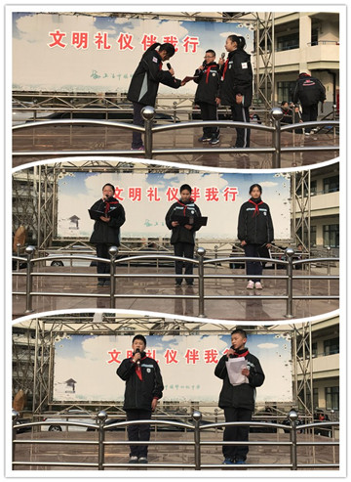
2017年2月27日上午，我校开展“文明礼仪伴我行”主题升旗仪式。
自古以来，我们伟大的祖国就被称为“礼仪之邦”，礼貌待人是中华民族的传统美德。一声亲切的问好，一个标准的队礼，都是美好心灵的体现。我们应该从小讲文明，懂礼貌，做文明的先锋，做时代的主人。
首先，学生表演的相声《趣说礼仪》，向我们讲述了关于我们中华民族古代的礼节，让我们懂得了要礼貌待人。小品《校园文明礼仪》，告诉我们要尊敬师长，友爱同学。最后三位同学交流了关于礼仪的中华小故事，让我们学会了文明礼仪从点滴小事做起，从现在做起，让文明之花开遍校园！
同时，本周我校也将结合“学雷锋”，开展主题班会等活动。通过学习和弘扬雷锋精神，充分体会雷锋精神的意义，增强集体凝聚力、营造和谐融洽的校园气氛。在校园中，雷锋精神时刻被提倡着，我们应该让雷锋精神成为一种生活习惯，从小事做起，从身边做起，使更多需要帮助的人得到帮助。
让我们从点滴小事做起，从现在做起，让文明之花开遍校园！让我们从自己做起，养成文明好习惯，让中华民族传统美德，永远传承下去！
窗体底端

窗体顶端

爱读书，会读书，读好书”
——二零一六学年第二学期第三周主题升旗仪式报道
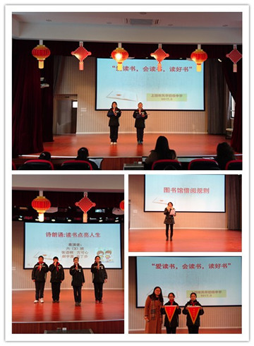
2017年2月27日早上8点，风华初级中学西校举行了以“爱读书，会读书，读好书”为主题的升旗仪式。来自六（3）班的两位主持人林欣奕、吴炫毅带着积极昂扬的精神面貌宣布了这个学期第一次的升旗仪式的正式开始。
本次升旗仪式的主题是“读书”，六（3）班多才多艺的同学们的节目自然也与“读书”有关。张语桐、方可心、郝宇晨和吴丁亦同学带来的诗歌朗诵《读书点亮人生》，在优美的朗诵声中，让我们感受到阅读好书，对一个人一生都是受益匪浅的。李享、王一弛和范嘉璐同学带来的小品之《图书馆的故事》则是用生动活泼的表演，直观地告诉了我们同学在图书馆中应该遵守的规章制度。最后，图书馆馆长杜老师给我们同学介绍了图书馆的借阅规则，对同学们提出了文明、有序借阅，爱护图书，遵守图书馆规章制度的要求。
高尔基说过：“书籍是人类进步的阶梯。”对于我们中学生来说，广泛阅读，博览群书，在阅读中开拓视野，在阅读中品味人生是大有裨益的。读书是一种享受，一种快乐。“让经典滋养心田，让阅读伴我发展”这是我们的目标，“书声不绝于耳，书香溢满校园”更是我们期待的一道亮丽的风景。
在温馨和谐的氛围中“爱读书，会读书，读好书”第三周主题升旗仪式圆满落下帷幕。
窗体底端

窗体顶端

学习雷锋好榜样

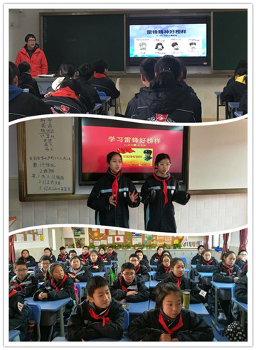
每年的3月5日是雷锋纪念日，学雷锋是我校的重要的优秀传统，迎着即将来临的三月春风更是我们向雷锋学习的好时光。校园是青少年健康成长的地方，雷锋的精神就是最重要的部分。为促进学校良好校风的形成，营造学生健康成长的环境，上海市风华初级中学教育集团六、七、八年级各班于2月27日开展了以“学习雷锋好榜样”为主题的班会课，弘扬了中华民族传统和民族精神。通过本次主题班会的熏陶，使学生进一步明白：雷锋的精神是中华民族一笔可贵的精神财富，我们不但要在"学雷锋"活动中发扬这样的高尚精神，也要在日常生活中、一点一滴、方方面面发扬这样的优良传统。
“学习雷锋好榜样，艰苦朴素永不忘……”。当我们唱着这首歌曲，便会让这种"雷锋精神"永远的流传下去！让校园处处盛放雷锋之花！让中华民族的传统美德发扬光大！
窗体底端

窗体顶端

你是我“最美的太阳”

——记上海市风华初级中学“第二届班主任节开幕式”
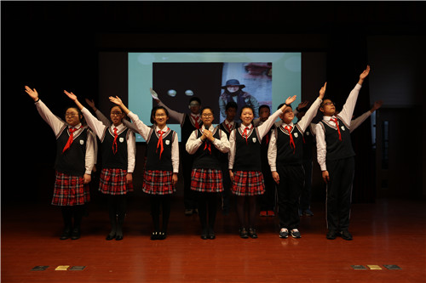
你的话你的泪，是我筑梦路上最美的太阳
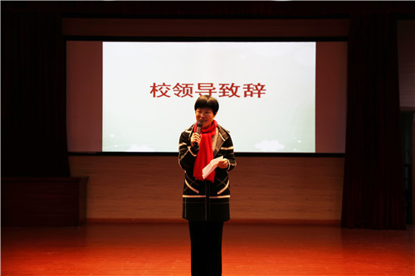
徐莉莉书记在开幕式上致辞
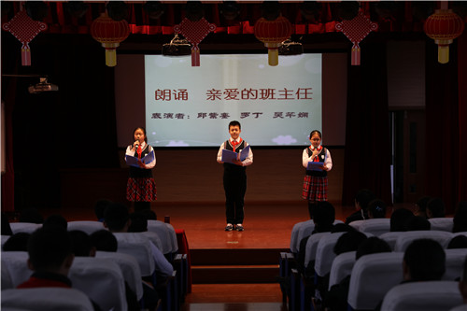
八（1）班的朗诵节目《亲爱的老师》
“你的话你的泪，是我筑梦路上最美的太阳。”伴随着八（1）中队同学优美动听的歌声，上海市风华初级中学第二届班主任节终于拉开了帷幕。徐莉莉书记在开幕式上致辞，让所有师生极为振奋，接下来便是由八（1）班吴芊娴，邱子銮及罗丁带来的朗诵节目《亲爱的老师》，他们抑扬顿挫的声音之中饱含着对班主任老师们深深的感激之情。紧接着，大队委员上台为我们介绍此次活动并为我们介绍了网上投票的规则。
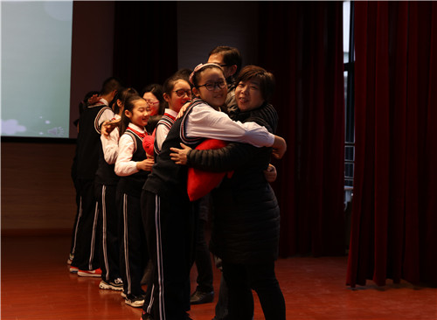
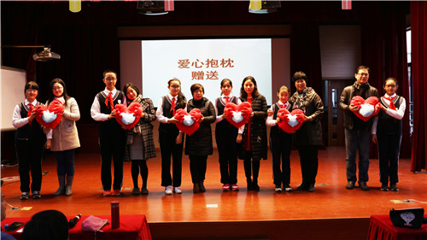
“爱心抱枕”赠送环节
最让人难忘的，便是，每个班的学生将他们的想对班主任说的话写了下来，有的制成精心的贺卡，有的折成了爱心型，最后收集起来，塞入抱枕之中送给每位老师，这温馨的一幕幕定格在了老师和学生们的记忆之中。
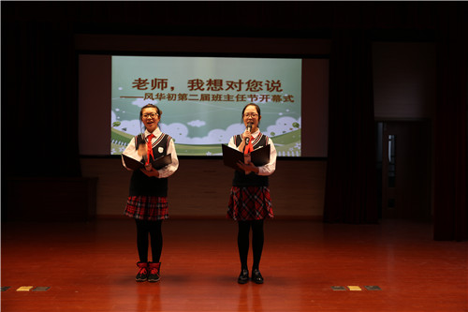
“淡泊以明志，宁静而致远。”这是老师们一生的写照，让班主任们永远做学生心中最敬爱、最钦佩的老师，伴随风华初学子走好初中每一步。
窗体底端

窗体顶端

遵守新七不规范,争当风华好少年
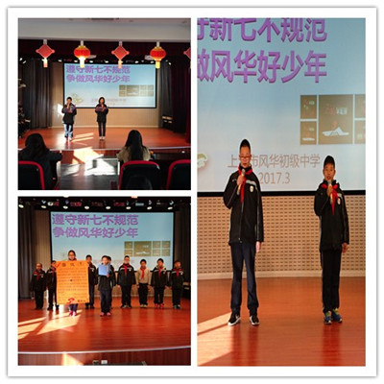
一个城市，少不了宜人的景色，更少不了的是文明规范与遵纪守规的品行。2017年3月27日，上海市风华初级中学西校多功能厅举行了以“遵守新七不规范，争做风华好少年”为主题的升旗仪式。
本次升旗仪式由六（6）班的同学负责，同学们人小鬼大，在舞台上像模像样讲起了相声，郑文涵与吴凯文同学自称“双蛋组合”，用诙谐幽默的语言带领大家一一了解新七不规范的内容和重要性，令人捧腹之余也给同学们全面解释了新七不规范的意义。
小品《麒麟兄弟》同样精彩纷呈，六（6）班陈麒飞和张麟越两位双胞胎兄弟对校园各类规范有着截然不同的态度，正因如此，自作聪明的小张在行为规范生的选举中不敌踏实肯干的小陈。通过小品，同学们明白了：新七不规范它藏在校园的角角落落、方方面面。遵守七不规范能让自己成为一个有修养的人，这是一件光荣而有意义的事情。
活动的最后大队预备役委员刘优驰同学代表六（6）班宣读的倡议书，号召同学们撸起袖子，甩开膀子，携手为文明创建加油助力，做一个懂法、首法的小公民！为“文明校园”增光添彩！
窗体底端
窗体顶端
窗体顶端

各显风采，舍我其谁
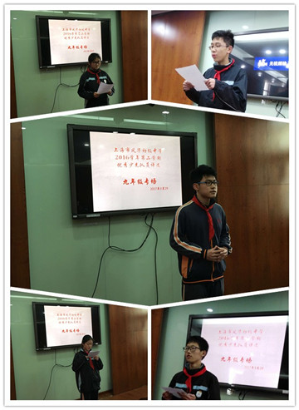
2017年3月29日，风华初级中学的区优秀少先队员选举（九年级专场）在学生管理部洪波老师和彭菲老师的安排下如期进行。此次竞选在会议室举行，参与大会的有堵琳琳校长、分管领导汪蔚老师、年级组长陈珊老师、班主任代表吴海燕老师、祝丽老师、教师代表吴晓闽和石超老师。进行区三好学生竞选的24位候选同学分别来自九年级8个行政班，同学们个个自信满满，语言质朴、饱含深情的表达不仅再现了风华学子的极高素养，更进一步展现了初三学子对母校的感恩与眷恋。情真意切的语言更是赢得老师和同学们的阵阵掌声。他们幽默风趣而又不失澎湃激情的演讲将此次竞选活动推向了高潮。所有同学在这次演讲中都表现出了充分的自信和对未来工作的责任心，展现了自身的竞选优势。
竞选分早上和中午两场，于中午结束，经过各班代表的不计名投票统计，九（4）班杜文骁同学最终当选。
此次竞选不仅锻炼了同学们各方面的能力，也为同学们提供了一个展现自我风采的平台。此次竞选更展现了同学们的激情与活力，孩子们用实际行动诠释了“各显风采，舍我其谁”的真正含义。
窗体底端

喜迎十九大

——我向习爷爷说句心里话
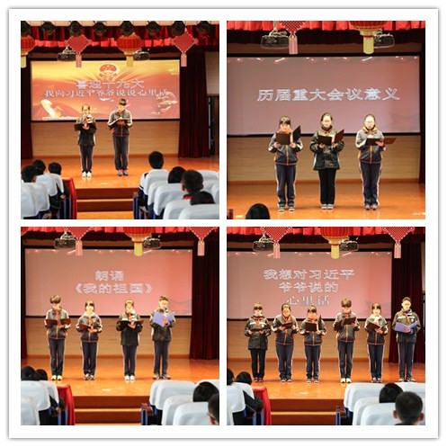
2017年4月10日，上海市风华初级中学开展了“喜迎十九大——我向习爷爷说句心里话”主题升旗仪式。
同学们首先为大家介绍了历届极富重要的中国共产党全国代表大会及其意义，让大家清楚地认识到中国共产党全国代表大会开展的重要性。而后，同学们观看了关于现在生活与过去生活对比的动画视频，感受从旧社会到新中国成立以来的巨大变化，理解现在幸福生活的来之不易，也理解到了中国共产党对我国现代化发展所做的重大贡献。富有激情的诗朗诵《我的祖国》，用壮丽的语言描绘祖国的美好江山，更激发学生们作为一个中国人的骄傲与自豪。接着，同学们通过观看习近平总书记的讲话，理解了习总书记对于少先队员的殷切期望。最后，由学生代表发表想对习总书记说的心里话，大家畅所欲言，向党、向习爷爷说出自己内心的想法。
本次升旗仪式鼓励广大学生自主表达纯真情感和真实心声，教育引导学生们听党的话、跟党走，为实现中华民族伟大复兴的中国梦时刻准备着！
窗体底端

窗体顶端

治国理政新理念新战略，上海发展新变化新成就
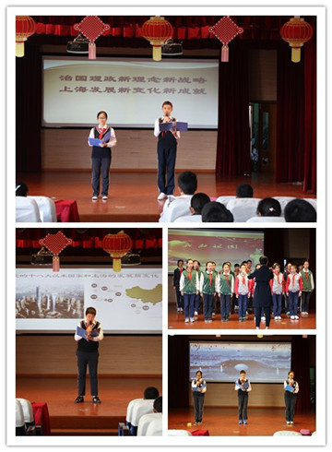
2017年4月24日上午，我校举行以“治国理政新理念新战略，上海发展新变化新成就”主题升旗仪式。首先，我校合唱队带来合唱曲目《我的祖国》。这首歌曲的演唱曾获得“红领巾心向党——2017静安区少先队小合唱比赛”一等奖。学生们在美妙的歌声中，感受祖国的伟大，更培养了他们的爱国之情。接着，我校大队委员为大家介绍了党的十八大以来，国家与上海的发展新变化新成就。通过这次介绍，让学生们更清楚得了解我国“一带一路”推行的倡议由来和推行进程。随后，通过两段视频的介绍，学生们分别了解了静安区“一轴三带”的发展战略以及中共中央、国务院设立的具有全国意义的“河北雄安新区”的介绍。这两段视频让学生们知道了在上海发生新变化，取得新成就的同时，我们的国家也在不断的提出新的发展计划。最后，诗朗诵《光荣啊，少先队》，同学们从国家的发展联系到自我，表达了我们身为一名少先队员的骄傲与自豪，并要从自身做起，在祖国快速发展的过程中，做最好的自己。
窗体底端

窗体顶端

唱响国歌，共创文明校园
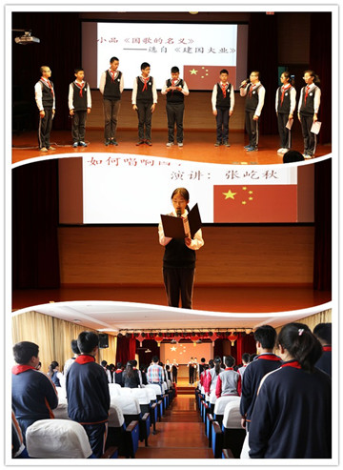
2017年5月8日上午，我校开展“唱响国歌，共创文明校园”为主题的升旗仪式。
每天早晨，升国旗、唱国歌，是每一个学生必须要做到的事情，也是创建校园文明重要的准则之一。大声唱国歌更是在铭记曾经的先烈，抒发同学们的爱国情怀。为了让同学们更好的了解国歌的创建历史，学生们演绎了电影《建国大业》中一段有关于如何确定《义勇军进行曲》作为国歌的片段，展现了先烈们创作国歌背后的意义，体现国歌诞生之艰难。呼吁大家应唱响国歌，唱好国歌。接下来，学生代表介绍了我国宪法中关于如何唱国歌的法律条文，强调了在升国旗、唱国歌时的正确规范。
作为一名中学生，我们应当熟练掌握国歌的唱法，牢记歌词，有正确的节奏感，不跑调。在奏唱国歌期间不得与他人嬉戏打闹或高声喧哗，带着强烈的爱国热情和民族自豪感用洪亮的声音真正用心唱响国歌，唱出对祖国的热爱！通过这次升旗仪式，我们希望所有风华初的学子们都能在今后大声唱响国歌，共同创建文明校园！
窗体底端

窗体顶端

“‘目’浴阳光，预防近视”升旗仪式

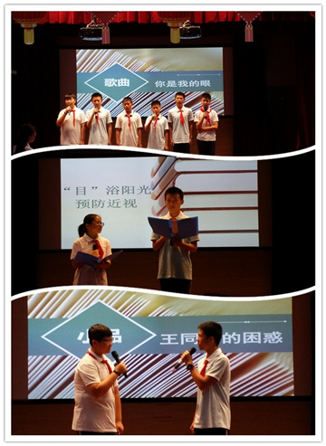
2017年6月12日上午，由七（6）中队主持了“‘目’浴阳光，预防近视”升旗仪式。
眼睛是心灵的窗户，提高学生眼健康水平、减少屈光不正导致的视力损伤是促进青少年全面发展的必然要求，是实现健康中国战略、提高中华民族健康素质和水平的重要组成部分。2017年6月6日是第22个全国“爱眼日”，围绕增加户外活动暴露在大自然光线环境下有助于“青少年近视防控”这一主题展开。
竺翔、曾旭洋、李宗润、刘子捷同学带来的情景剧，将日常生活融入到情景剧中，希望同学们能够通过情景剧，从而发现我们身边的不爱护眼睛行为。
社会上还有一些从未看见过光明的人，王瑞琦，王宇佳，陈冬霖，刘子捷，陆一飞，施奕然同学歌唱出他们的心声《你是我的眼》
如今带眼镜的人越来越多，青少年眼疾屈光不正的人也越来越多，给许多人带来不便，在现代高科技发展时代更需要一双健康明亮的眼睛，保护少年、儿童视力刻不容缓。施奕然，王宇佳同学以小品的形式把大家重新带回欢乐，介绍近视的危害，以及如何预防近视
希望同学们通过这次的升旗仪式都可以了解“爱眼日”，坚持适度的户外活动、让眼睛经常沐浴在大自然光线下可以有效降低近视发生率。
窗体底端

窗体顶端

上海市风华初级中学第二届班主任节闭幕式

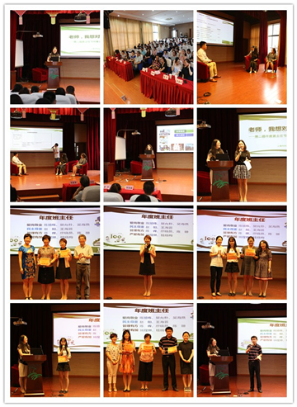
2017年6月16日的下午，上海市风华初级中学举行了第二届班主任节“老师，我想对你说”的闭幕式。
本次班主任节闭幕式我们有幸请到了区未成年人办公室管立、戴东丁、龚苓老师、德研室的李正刚老师，上海市德育专家芮彭年老师以及市德育教导跟岗基地的学员们。我校学生管理部主任杨意岚老师主持本次班主任节闭幕式。
首先，杨老师回顾了我校学生管理部本着进一步加强班主任队伍三级梯队建设，提升班主任队伍育德育人能力，强化班主任的专业育德技能，提升班主任管理效能的宗旨，开展的一系列研培活动：专家讲座、新入职班主任主题班会演练、鼓励全体班主任编写《班主任工作实务》（分模块，分主题），艺术修养课堂等，从而提升班主任幸福感，进一步推进班主任队伍成长，从而促进学生健康成长。
接着，我校学生管理部副主任洪波老师以及六年级组的社会实践课程研究成员展现了一场关于“责任”培育的精彩研讨，在场的每一个老师都深受启发。然后，我校沈洁副校长围绕学校育人目标、“四自育人”理念和开发社会实践课程助力班主任专业技能提升的主题讲话给在场的每一个老师留下了深刻的印象。
最后是本年度最佳班主任的颁奖典礼。每一位获奖的班主任代表都说出了自己的内心感言，世界也许很小很小，心的领域却很大很大。班主任是在广阔的心灵世界中播种耕耘的职业，这一职业应该是神圣的。愿我们以神圣的态度，在这神圣的岗位上，把属于班主任的那片园地，管理的天清日朗，以使我校的班主任无愧于自己的学生，以使我们的学生无愧于生命长河中的这段风华初的历史。通过本次班主任节的顺利开展，能让更多的班主任老师体会到职业的幸福感，在班主任的道路上越走越好。
窗体底端

窗体顶端

春风化雨 桃李芬芳
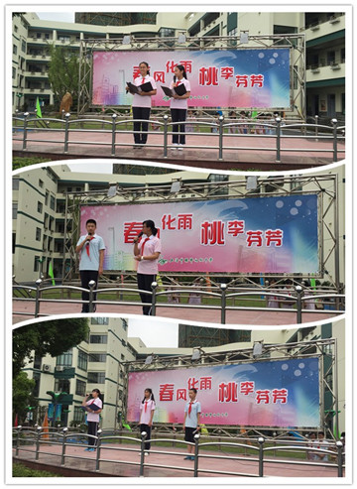
2017年9月11日，我校举行了“春风化雨桃李芬芳”为主题的升旗仪式。
学生们的相声相声表演《嘿！老师》，以幽默诙谐的方式向全体师生展现了对老师的喜爱与敬重，体会了老师的辛苦与辛勤的付出，其次学生用诗朗诵《献给老师》表达了他们对老师的感恩之情，用歌曲《追光者》向老师传达了学生对老师们的敬意之情。最后在开学之初，大队部的队员为全校学生演示了如何正确佩戴红领巾与少先队队礼，在大队部队员的讲解与演示中，让学生明白少先队队员是共产主义事业的接班人，戴红领巾与敬队礼是庄重而严肃的事。
窗体底端

窗体顶端

铭记历史，勿忘国耻
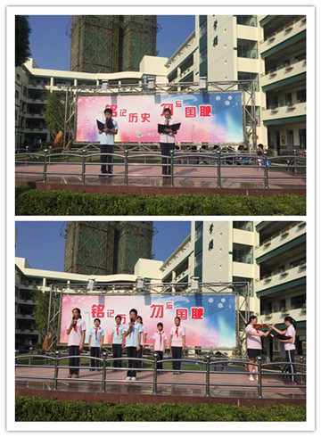
2017年9月18号，我校举行了“铭记历史，勿忘国耻”为主题的升旗仪式。
在仪式上我校的同学为大家讲解了九一八的重要历史事件，让学生们重温历史，铭记历史，了解了战争的残酷，体会了现在的和平来之不易。随后同学用他们的诗朗诵《历史的足音》表达了自己对先辈们烈士们的敬意，赞颂了中华民族同胞们用智慧和勤劳创造了今天的美好生活，在一曲《我的祖国》中同学们表达了对祖国的热爱之情，最后让学生们明白历史已成为过去，而当下的我们是未来，在这片沃土上，我们定将茁壮成长，成为祖国的栋梁。
窗体底端

窗体顶端

喜迎十九大，看看身边的变化
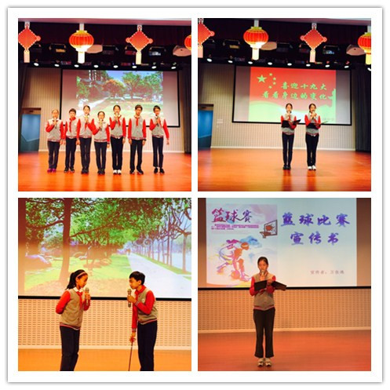
2017年10月16日，七（4）中队在西校区开展了以“喜迎十九大，看看身边的变化”为主题的升旗仪式。自党的十八大以来，人民群众的生活发生了巨大改变，同学们也为党的十九大感到自豪和责任重大。同时，同学们以“身边的变化”为题表演了一个情景剧，通过学生与老人的对话和对生活场景的展示，突出了国家惠民政策的增多和经济水平的增长。随后，万佳逸同学介绍了即将开幕的学校”三对三篮球”活动细则和观赛要求，并希望同学们可以合作共进，文明观赛。
窗体底端

不忘初心，扬帆启航
——上海市风华初级中学2017届九年级毕业典礼
2017年6月28日，上海市风华初级中学初三的同学们和老师们举行了“不忘初心，扬帆启航”毕业典礼。在各班视频和教师视频回顾后，毕业典礼正式开始。
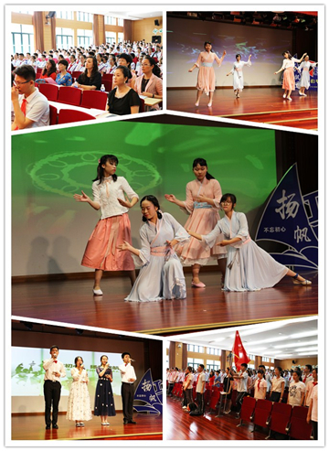
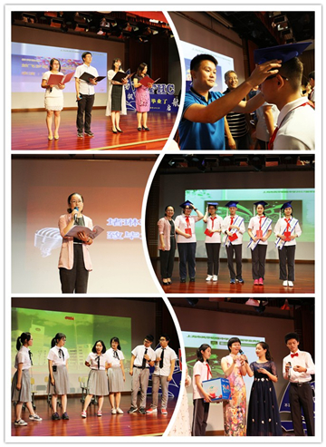
开场舞是由朱菲蝶等同学带来的舞蹈《极乐净土》，中式的舞蹈委婉中还充满活力。接下来，堵校长宣布了毕业生名单并致辞。堵校长带领大家回顾了与风华初共同成长的青春岁月，并对未来提出了希望。同学们也借此机会上向堵校长提问，校长诚恳且幽默的回答，迎来了阵阵掌声。由施卓延、朱方哲等同学带来的音乐剧《四年》，通过音乐剧的形式带领同学们回忆了四年在风华初或快乐、或感触的时光，让同学们眼前一亮。何桢、曹庆旸这一对相声搭档带来的《风华初好时光》。他们用情景剧回忆的形式，使同学们感到十分感动，更加珍惜起同学们之间的友谊起来。四年的课堂，老师们或滔滔不绝，或循循善诱，展现了知识无限的魅力。在今天这个特殊的日子里，老师们带来了诗朗诵《放飞梦想，扬帆启航》，给予同学们希望与动力。之后，同学们制作了精美的卡片以表达这份感恩，为所有初三老师们献上感恩卡片。在年级组长陈珊老师给同学们致辞之后，老师们给每位抽取的幸运毕业生们戴上毕业帽，分享这隆重而又神圣的时刻。之后，同学和老师们共同带来了小品《教师日记》和歌曲《和你一样》。王书婧、李家欣等同学带来的诗音画表演，同学们充分体会到了工匠精神在学生身上的体现。毕业生代表须百川的发言，更诠释了“独具匠心”和“不忘初心”的做人理念。之后，“阅读小达人”陈文怡同学向学弟学妹们推荐了书目，并且进行了“传承阅读文化——书目推荐”的仪式。
四年初中的成长过程中，离不开家长的陪伴，家长代表陈颖女士致辞之后，同学们向家长们鞠躬表示感谢。
最后，同学们齐唱了风华初校歌，结束了毕业典礼。2017，我们毕业了！
窗体底端
窗体顶端

校园因你更美丽
风华初级中学第21届少代会开幕式通讯稿
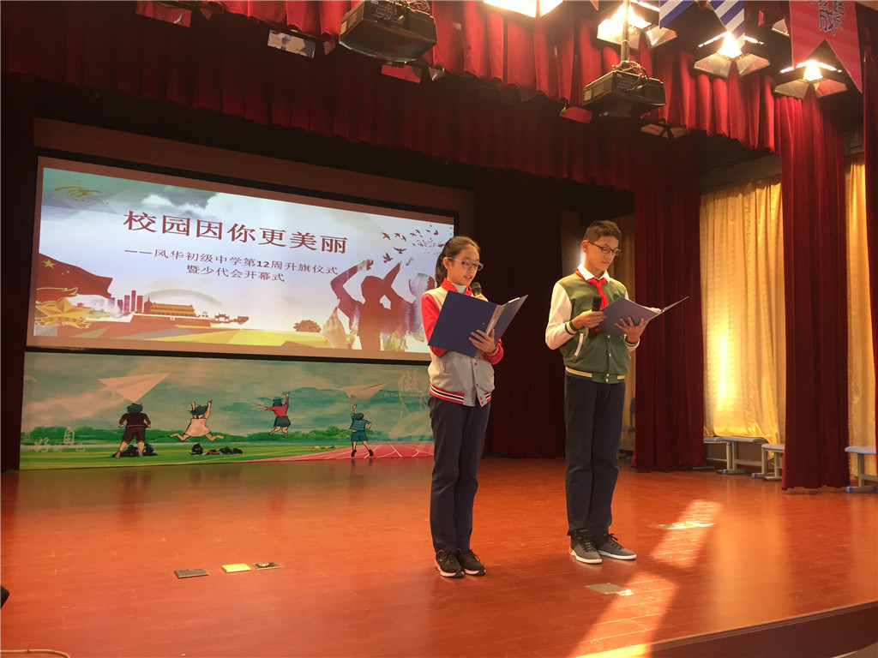

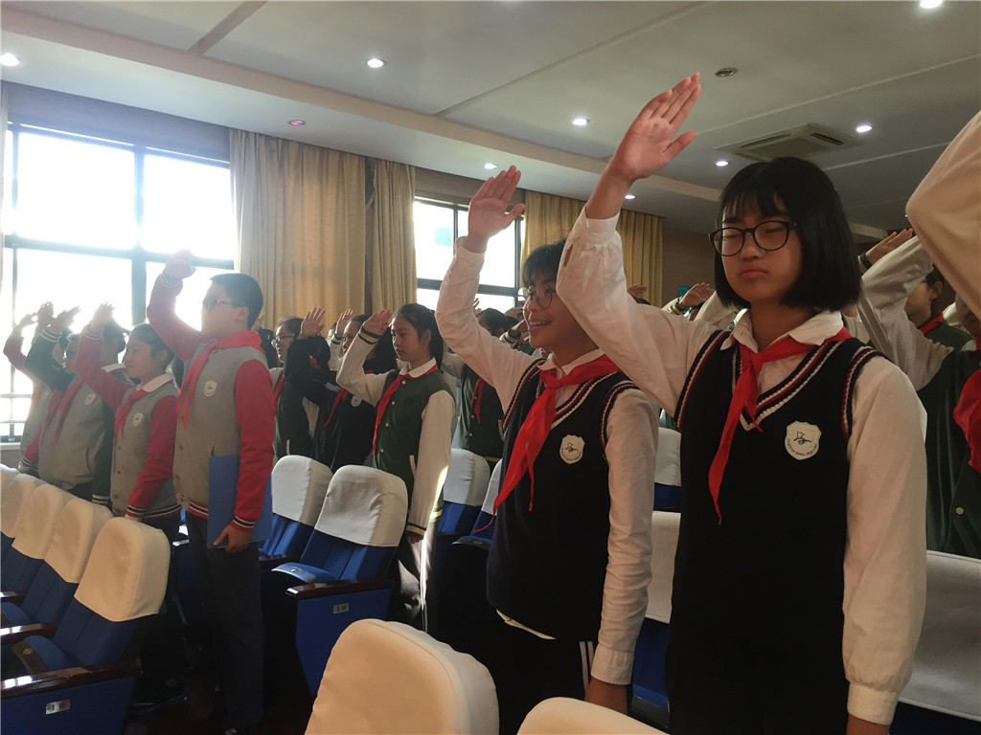
2017年11月13日上午，风华初级中学东西两校的少先队员们集合在星星火炬旗帜下，唱响了自己的歌曲。在学校四楼多功能厅，隆重召开第21届少代会开幕式，八年级的同学代表们来到多功能厅准备迎接他们自己的节日。
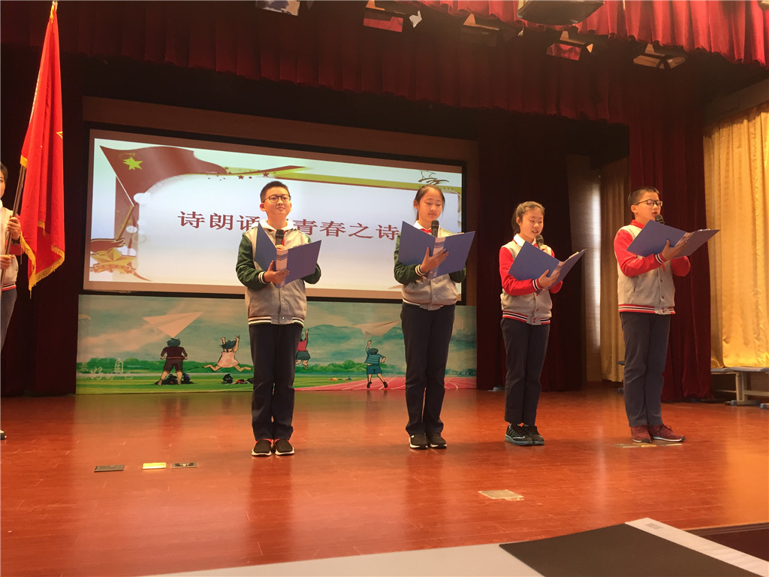

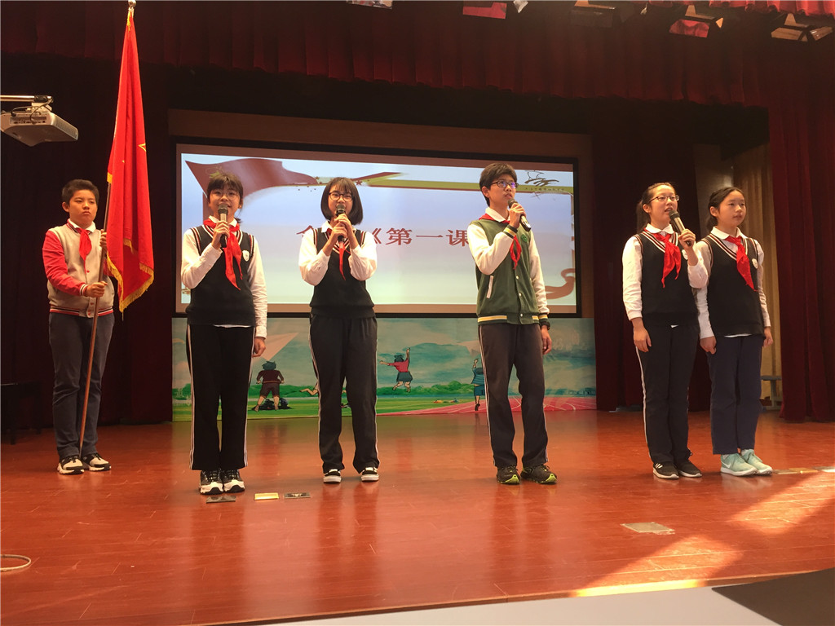

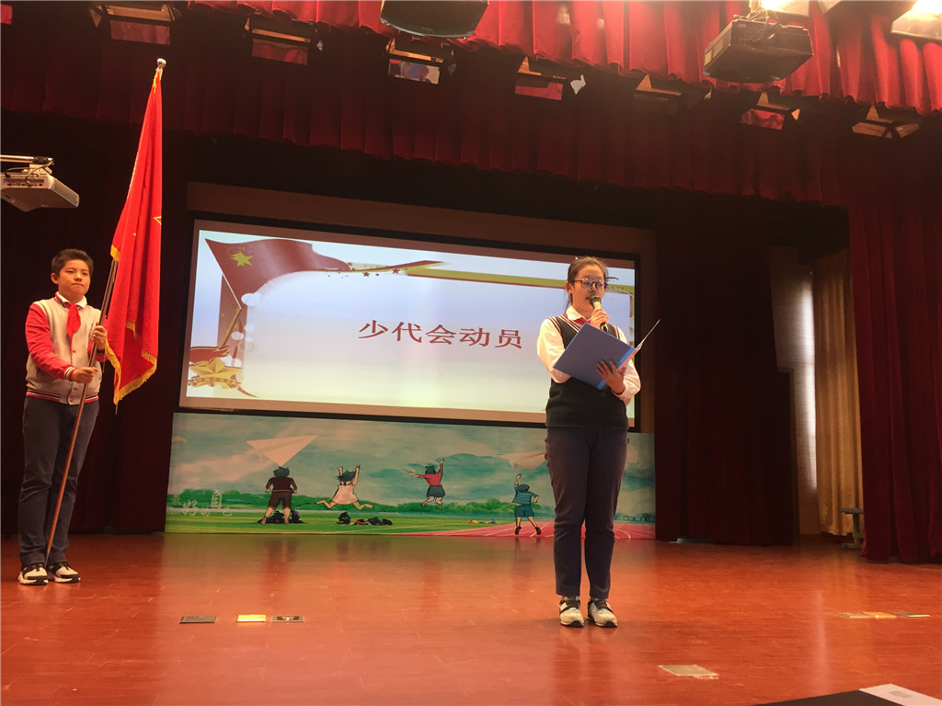
大会首先在少年先锋队队歌和庄严的国歌声中拉开帷幕，在本次的升旗仪式中，八（7）班的同学用歌声引领同学们感受校园课堂的活力，随后由大队预备役的同学们为少代会的动员做了演讲与朗诵，大队委员向全校师生介绍了本次少代会的召开计划，不仅让全校师生们了解了本次的少代会、积极地想要参与其中， 更加明白大队委员是一种荣誉，更是一种责任，想要成为一名大队委员，就要成为出色的领航员！需要带领小伙伴们走好每一步，真正地在我们的学习以及品行中发挥作用，作为我们学习以及成长的准则之一，督促我们，让我们能更好地学习与成长，成为一名优秀的人共同为学校的发展献计献策；建设美丽的祖国要从我们做起，从我们校园做起，请同学们一起行动起来让我们的校园更加美丽。
最后，希望各位少先队员们能积极投入到此次盛会中，从新的起点出发，共同努力，为胸前鲜艳的红领巾增添光彩，为校园的繁荣、祖国的富强而积极奉献。
窗体底端

窗体顶端

“消防安全”主题升旗仪式报道

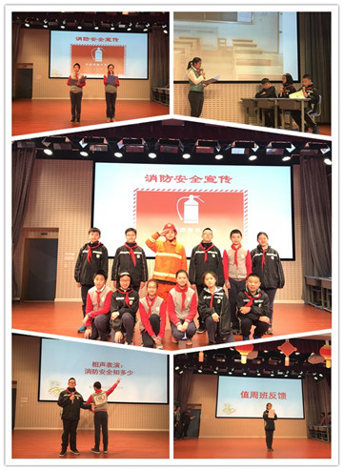
2017年11月20日，七（6）担任西校值周班，并举行了主题为“消防安全”的第14周升旗仪式。
众所周知，消防安全是校园安全的重要组成部分，学习消防安全知识，加强防范意识，才能防微杜渐，消灭安全隐患。为了让同学们能够深刻的理解以上的道理，七（6）中队的同学们早早开始了筹划和排练，用相声和小品的形式，向大家诠释了消防安全的意义。七6班赫赫有名的“双蛋组合”郑文涵和张岱年的相声《消防安全知多少》，幽默风趣，令人捧腹之余也让大家对消防都有了更深的了解。“购买电器认准3C标志”、“随手切断电源”、“厨房开窗通风”都是避免火灾的重要习惯。特别是相声末的一段free style，“消防安全连万家，防火要靠你我他，火灾残酷最无情，做好防患是前提。消防安全重如山，人人防火保平安，我等风华好儿郎，齐心协力助消防。”令台下同学印象深刻。而小品《消防知识——救命稻草》经过同学们的精心排演，以学生安全演练为题材创造了一个贴近学生生活，引发观众共鸣的好作品。通过夸张的表演，让大家意识到：把平时紧急演练的内容训练成本能反应，就能在关键时刻救自己。
本次升旗仪式，台下的同学们着实看过了把瘾，也长了不少知识。小演员们也在排练与演出中体会到了“台上十分钟，台下十年功”的付出，也学会了在渡难关时的团结与坚定。
窗体底端
窗体顶端

青春飞扬 梦想起航

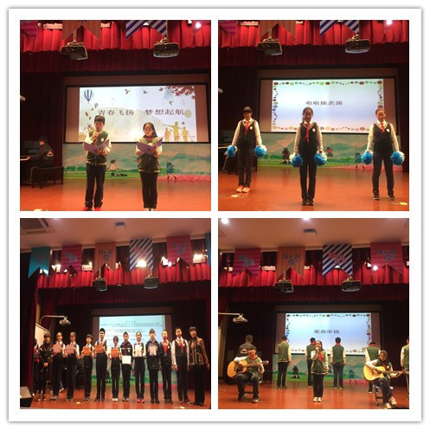
2017年11月20日我校举行了 “青春飞扬 梦想起航”第十三周主题升旗仪式。
在仪式上，首先进行了2016-2017体卫艺科颁奖仪式，我校灵动啦啦操队 荣获2016-2017全国啦啦操联赛上海长宁站第一名，随后堵琳琳校长为学生代表进行了颁奖，在现场，灵动啦啦操队员带来了他们精彩活力的啦啦操表演，用她们青春动感的舞姿感染着现场的师生。不仅如此我校同学还在各类比赛中斩获个人奖与团体奖，徐莉莉书记与林文琴校长为这些获奖同学与团体代表进行了颁奖。同学们的青春在风华初，它就是我们梦想起航的地方。最后一曲歌曲串烧“童年*稻香”奏响了青春的悠扬乐章，同学们插上梦想的翅膀，追逐更高的远方，相信他们在未来一定会更加辉煌！
窗体底端
窗体顶端

遵纪守法，争做合格公民
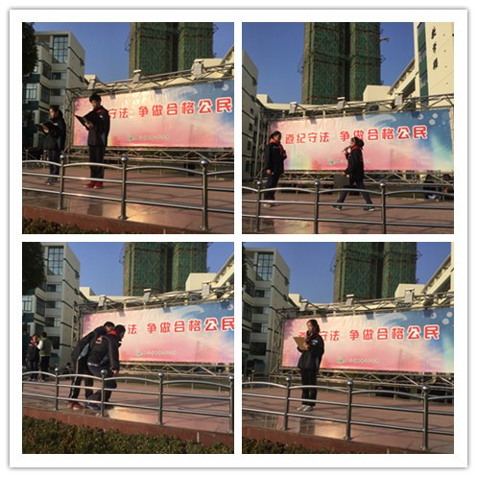
2017年11月27日，我校举行了以“遵纪守法，争做合格公民”为主题的第十四周升旗仪式。在仪式上八（5）班的同学用诗朗诵《法制》向全校师生表达了普及法律的重要性，知法懂法才能给我们的社会、校园带来更加美好的生活。随后，生动精彩的小品《值日生日记》将同学们平日生活中遇见的法制故事展现在各位师生面前，生动形象的告诉我们无论是在校内还是校外，我们都要遵纪守法，明白法律法规的重要性，争做合格公民。
最后，八（5）班同学代表向全校师生宣读了倡议书，号召全体同学自觉学习法律、尊崇法律，做守信明理、依法办事的中学生，让绚丽的文明之花在校园尽情绽放。
窗体底端

换戴大红领巾发言稿

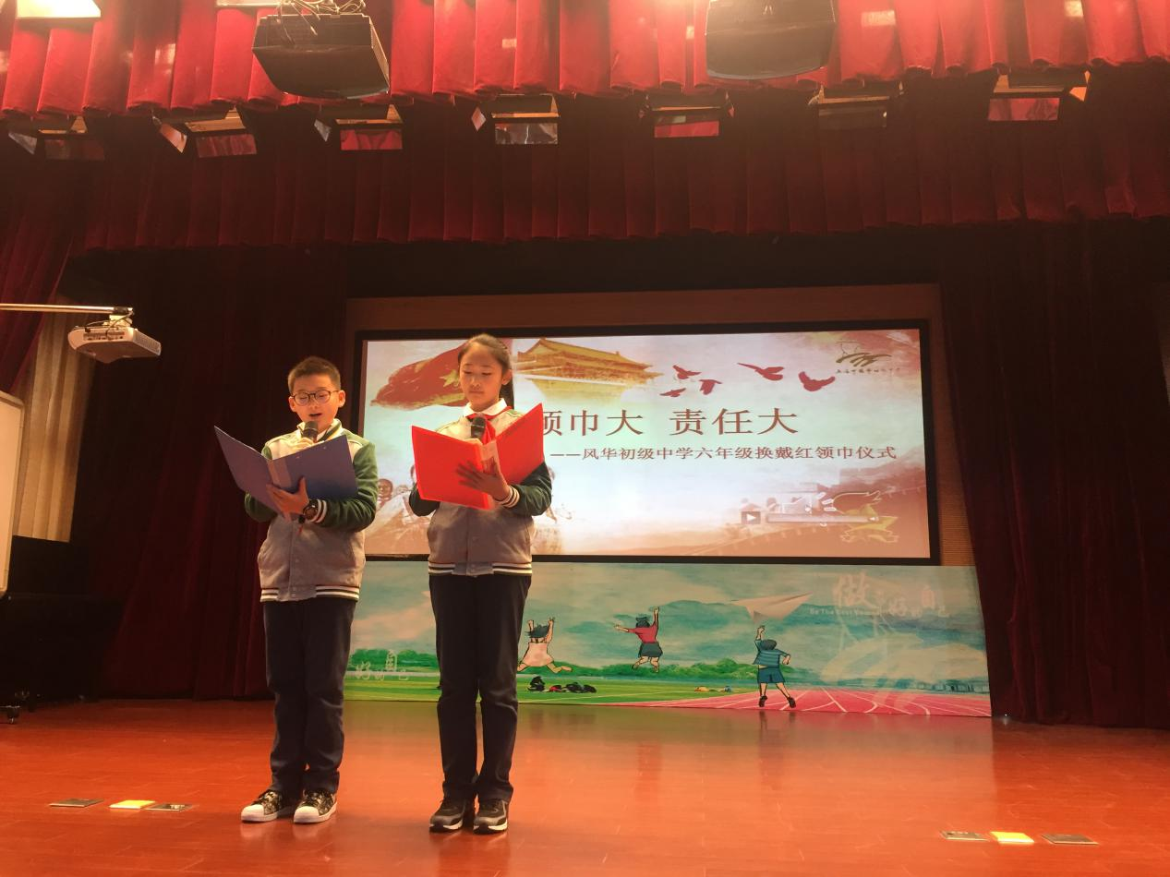
尊敬的各位领导,老师,亲爱的同学们,大家好,我是来自。。。
还记得一年级时,我们小小的身影步入了小学,佩带了属于我们的绿领巾.那时候,我们并不懂绿领巾代表着什么.只是觉得这是一个嫩嫩的小生命,后来，我们换上了红领巾，也在不知不觉中这条红领巾慢慢走进了我们的生活.也许我们没发现.它陪伴我们的时间慢慢变长了.我们身上所肩负的小小责任也变大了.
随着年纪的增长.红领巾的时代到来,大家是否还记得戴上红领巾时自己心中的自豪,我们曾大声地宣誓;时刻准备着!为共产主义事业而奋斗,我们是否一直记着?这是否时刻激励着我们?但我认为这更是一种象征,这代表我们已经是一名少先队员,同时也为我们敲响警钟,我们将不能像以前那么调皮,我们既然接受了这条红领巾,就要将红领巾彻底融入我们生活中.时代在进步,但对于我们来说,没变的始终是那一份火红的信念,那条随风飘扬的红领巾.或许我们以后戴红领巾的机会会越来越少,但这更代表我们要珍惜这代表我们是少先队员的红领巾,让自己骄傲的红领巾，陪伴自己快乐童年的红领巾
光阴似箭,岁月如梭.我们将褪去曾经的稚嫩,让一个成熟的自己,面对未来的道路,同时也要对自己提更高的要求,不断磨砺自己.今天借着这个换巾仪式的机会,我们将更加认清自己,养成好的习惯和道德修养,学会自理自护自强自律,从原来的少先队员不断迈进,变成优秀的少先队队员,作为少先队员，每个人的梦想其实都一样，那就是不断精益求精,努力让自己对于胸前的红领巾无愧.
我们是新世纪的主人,只有我们变得更优秀更强大，社会才能进步的更快。.我们将永远记住;领巾大,责任大，为自己的未来努力,让明天为自己骄傲!

领巾大,责任大
——预备换戴大号红领巾仪式主持稿
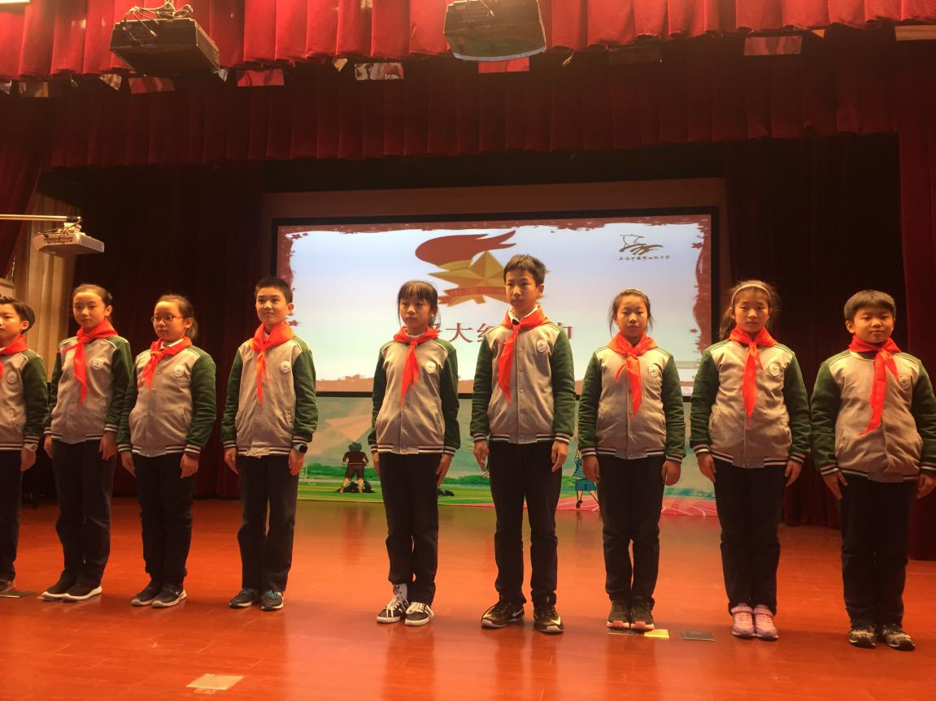

甲:" 领巾大,责任大"——少先队六年级队员换戴大红领巾仪式现在开始!
乙：全体立正!出旗——敬礼——礼毕! 唱《中国少年先锋队队歌》
甲:当我们戴上鲜艳的红领巾,我们就成了少先队组织中光荣的一员.
乙:当我们敬第一个少先队队礼,我们就肩负起了少先队神圣的使命.
甲:亲爱的少先队伙伴们,你还记得那一天吗
乙:那是我们终身难忘的一天,
甲:在庄严的少先队入队仪式上,
乙:在激动人心的鼓号乐曲声中,
甲:我们戴上了鲜艳的红领巾,
乙:鲜红的领巾从此天天伴随着我们.
甲:怎能忘,在少先队组织中的朝朝夕夕,风风雨雨,
乙:怎能忘,在少先队组织中的时时刻刻,日日夜夜,
甲:当我们跨入中学的校门,成为一名中学生时,我们便要换戴象征成熟和责任的大号红领巾.
乙:金色的秋天,金色的梦想.
甲:金色的少年,金色的收获.
乙 :从小学二年级到初中毕业,红领巾伴随着我们成长,
甲:在八年的学习历程中,红领巾也有了从小到大的变化.
甲:红领巾伴随我们度过金色的童年.
乙:红领巾展现我们未来美好的明天.
甲:我们不忘队旗下的岁岁月月.
乙:红领巾指引我们勇往直前.
甲:人大领巾大,人大责任大!
乙:人大志向大,人大贡献大!
甲:如今,我们已迈入中学大门,将要换戴上象征我们又长大了的大红领巾,但我们不会忘记那成长的岁月.全体立正,请队员解下心爱的小红领巾,并把它珍藏留念.(音乐起:红领巾之歌)
甲:现在请学生代表上台，请校领导为学生代表授大红领巾.(音乐)
乙:请队员们戴上大红领巾,让它飘扬在我们的胸前!(音乐)
乙:此时此刻,我们的心是那样的激动,让我们举起右手,在队旗下的庄严宣誓.
甲:请大队长辅导员带领我们宣誓.
(我是中国少年先锋队队员,我在队旗下宣誓:我热爱中国共产党,热爱祖国,热爱人民,好好学习,好好锻炼,准备着:为共产主义事业贡献力量.宣誓人 .)
甲:领巾的换戴,意味着我们一步步走向成熟.
乙:领巾的换戴,意味着我们肩上的责任更重大.
戴上大红领巾,我们将赋予它新的内涵.
乙:现在请我们的队员代表发言,让我们一起来聆听队员们此时此刻的心声!
(队员代表发言)
甲:人生,就像浦江上的行船;
乙:火炬,需要我们代代相
甲:告别了金色的童年时代;
乙:我们迎来了斑斓的少年时代;
甲:我们是二十一世纪的主人.
合:让我们以红领巾的名义庄严宣誓:(全场)
(人大领巾大,人大责任大;珍爱少先队,向往共青团;以我所能,为祖国,为家乡,为集体尽责任!)
甲:接过英雄的旗帜,
乙:弘扬民族的精神,
甲:让我们在实践中探索,
乙:让我们在体验中成长,
甲:做新时代的可爱少年,
合:让火红的队旗更加鲜艳!
乙:全体立正,退旗——敬礼——礼毕
合:"领巾闪耀促和谐 我为红领巾添光彩"——七年级队员换戴大红领巾仪式到此结束!

窗体顶端

预防传染病，从你我做起

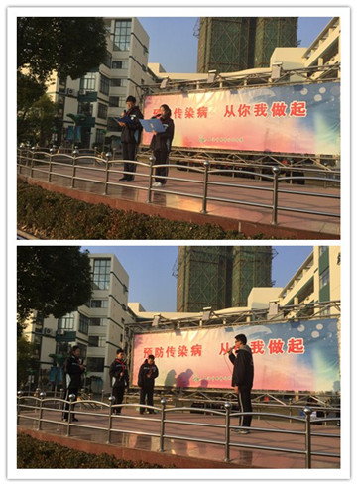
2017年12月12日，我校举行了以“预防传染病从你我做起”为主题的升旗仪式，在仪式上同学们向大家介绍了秋冬期间容易出现的一些传染病毒，通过小品《诺如病毒来了》向大家介绍了在校园内若遇到突发的诺如病毒患者应当如何处理，让大家对于杜绝传染病的方法有了详细的了解，随后八（2）班的同学们向全校同学宣读了《诺如病毒倡议书》，通过倡议书全校师生了解了如何预防诺如病毒的方法，明白了如何在源头杜绝诺如病毒的传染，懂得如何预防病毒，遇到生病同学如何处理，最后八（2）班的同学们带来了啦啦操，希望让同学们明白预防传染病最重要的是日常加强自身的锻炼，才能更有力的杜绝病毒。
本次升旗仪式让全校师生了解了传染病，对于预防、处理等方面有了更好的了解。
窗体底端

窗体顶端

我的校园 我的期盼
——第21届少先队代表大会召开报道
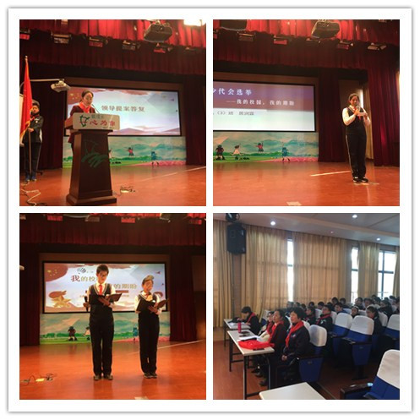
2017年12月18日，在我校四楼多功能厅，以“我的校园，我的期盼”为主题的学校第21届少先队代表大会隆重举行。
在大会上，堵琳琳校长首先向全体学生解答了本次少代会的提案。她肯定了队员们对校园管理的所提的中肯意见和对学校美好的期盼。堵校长认为队员们提案的具有广泛性与代表性，认为队员们在写提案的过程中充分展现了主人翁的意识，积极行使了自己的民主权利。她就学生所提的提案进行归类，分类责令学校各行政部门对有条件实现的提案限期落实。比如，学生电台的运行、准时下课保障学生休息时间、增加午餐添饭点、爱心伞等。
随后19位大队候选人依次上台进行了演讲。每一位大队候选人对自己生活的校园提出自己的期盼，有的是对校园未来发展的建议，有的是对校园未来发展的设想。在演讲的过程中，每一位队员都十分自信的侃侃而谈。内容很丰富：有观察校园发现问题的，也有对学校未来进行设想的，还有提出如何解决问题的。大家的演讲展示让在座的队员们和老师们都点头称赞。最后，大会进行民主投票选举。最终，许可歆、郭志阳、王心麟等15人当选新一届大队委员会委员。
本次少代会的召开，充分体现了队员们当家作主的小主人翁意识，反映了队员们对校园的关心，经过认真负责的思考，反映出我们队员的责任感。下一步，少代表将在大队部的组织带领下追踪提案落实工作，行使少代表一年责任任期监督权力。
通过这次少代会，我们的队员不仅对校园有了更深的情感，还通过大会向全校师生展现了自己最好的一面，相信风华初队员们都能够明确责任、勇于担当，担当起新时代的新使命，做一名出无愧时代的优秀少先队员。

窗体底端
窗体顶端

铭记峥嵘岁月,不忘砥砺前行
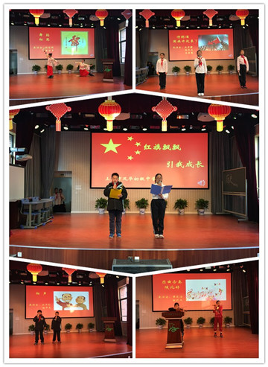
——“红旗飘飘，引我成长”升旗仪式报道
2017年12月25日，学校举行了“红旗飘飘，引我成长”主题升旗仪式，也拉开学了校积极参加全国青少年五好小公民“红旗飘飘，引我成长”主题教育活动的序幕。
六（5）班的同学们在老师指导下，围绕学习和宣传党的十九大精神,学党史、知党情、感党恩、听党话、跟党走，准备了丰富多彩的节目，通过朗诵、舞蹈、演唱、器乐合奏、小品和相声等多种艺术形式，多角度诠释了在党的引导和关爱下，中学生的成长和进步。
在升旗仪式上，激昂澎湃的“国旗升起来了”诗词朗诵表达了学生对国旗的崇敬和深情；诙谐幽默的相声和历史课堂，讲述党发展壮大的峥嵘岁月；温柔典雅的舞蹈、雄壮的黄河大合唱诉说学生感党恩、听党话、跟党走的心声。节目精彩纷呈、高潮迭出，无一不透露出学生对祖国的亲切，一种对党和祖国母亲的依恋。在整个表演过程中，精美的PPT，悠扬的歌声，同学们热情而真挚的眼神，使得全场的气氛热烈而浓厚。观众们也受到了熏陶和感染，认真有序地观看演出，脸上的笑容传递出了一种“长在国旗下”的幸福感！
升旗仪式结束后，同学们兴奋的交流学习心得。陆同学说：“今天的节目太精彩了，看到我们党一路走来的不容易，让我更懂得了珍惜。”“是啊是啊，整个节目我都参与了，每次听到《黄河大合唱》，心里无比激动，自豪感油然而生。”潘同学赶紧补充。
“少年强，则国强；少年富，则国富；少年屹立于世界，则国屹立于世界！”过去，中国无数的革命志士，为了民族解放事业，前仆后继，百折不挠，用血肉谱写了一部可歌可泣的爱国篇章。而今，作为国家的新生力量，沐浴在新中国阳光下的青少年们要将中华民族伟大复兴之梦付诸自己日常的实际行动中，锐意进取，自强不息，真正把爱国之志变成报国之行，为中华之崛起而奋发努力。
后续学校还将通过组织制作手抄报和主题班队会等积极开展宣传教育。以《红旗飘飘，引我成长》读本为基础，组织开展多种形式的读书活动。以班级为单位，深入革命传统教育基地、爱国主义教育基地等开展“红色之旅”社会实践活动。并结合读书和社会实践活动，开展演讲、朗诵、微视频制作等评比活动，将五好小公民落实落细落小。
窗体底端

窗体顶端

坚守民族文化 弘扬传统节日
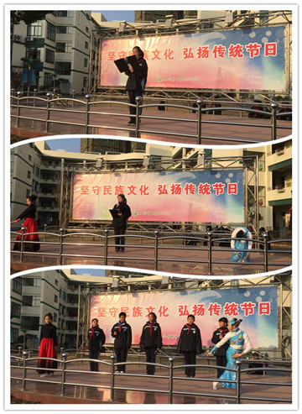
2017年12月25日，伴随着冉冉升起的太阳，风华初级中学举行了以“坚守民族文化 弘扬传统节日”为主题的升旗仪式。本次升旗仪式由六（7）中队主持，由邵文琪和陈斯尧同学担任升旗手。
在仪式上，六（7）班的同学向全校师生介绍了传统节日的一些小故事，让在场的各位了解我国传统节日的习俗，体会我国传统节日的丰富性。随后，钱馨蕾、张乐彤、关迪心等同学带来的朗诵更让我们明白了，中华传统节日是民族千年的精神积淀，是中华民族的灵魂。
作为新世纪的主人，我们不仅要继承和弘扬优秀的文化传统，更要谱写更美更新的篇章！
窗体底端

窗体顶端

不忘初心和使命 做有温度的党员教师

--风华初级中学党支部召开发展新党员审批大会
2017年11月29日下午，上海市风华初级中学党支部召开了发展党员审批大会，会议由党支部徐书记主持，全体党员出席了会议。
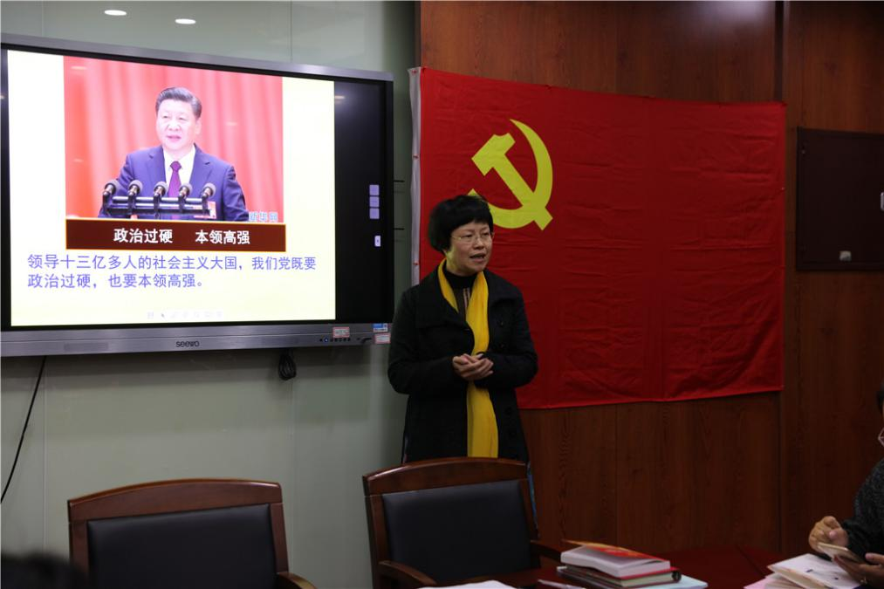
徐书记做了题为《以初心与温度 推进新时代中国特色社会主义教育事业》的党课
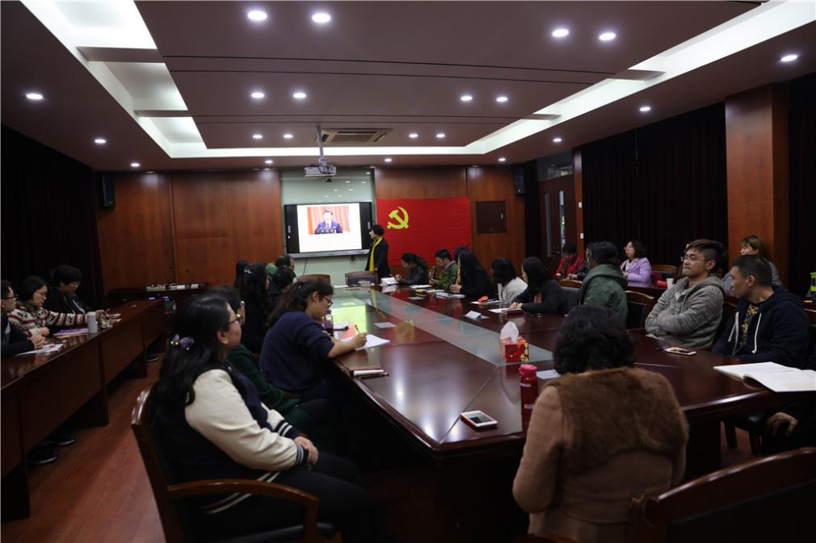
党员教师认真学习
会上，徐书记首先带领大家进行了题为《以初心与温度 推进新时代中国特色社会主义教育事业》的党课学习。徐书记首先谈到，习近平总书记在党的十九大报告中指出，为中国人民谋幸福，“把人民对美好生活的向往作为奋斗目标”，这个初心是激励中国共产党人不断前进的根本动力。她强调：党的教育事业始终把人民利益摆在至高无上的地位，跨过一道又一道沟坎，取得一个又一个胜利。党的十九大开启了新时代中国特色社会主义新征程，十九大报告中提出了优先发展教育事业，对我们教育工作是催人奋进的，同时也提出了新的要求。作为从事基础教育的教育工作者，要把党的十九大精神落实到教育改革发展各方面，努力谋划好、奋力实施好贯彻落实十九大精神的“奋进之笔、得意之作”，推进学校的全面建设，推动教育事业的更好发展。
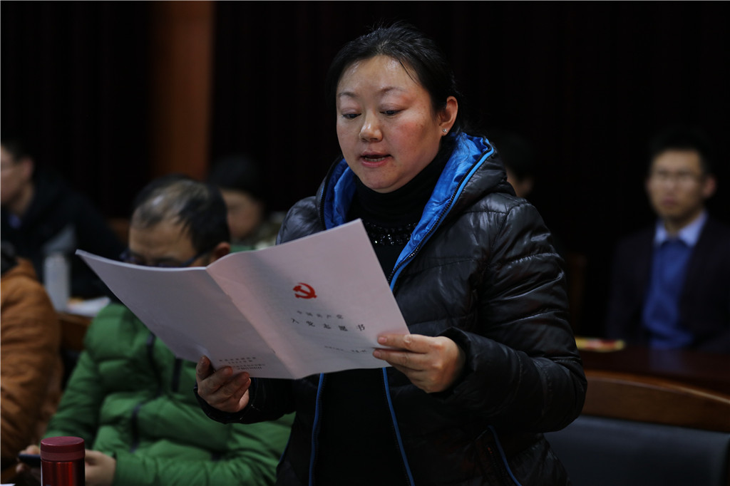
宋英琳同志宣读入党志愿书
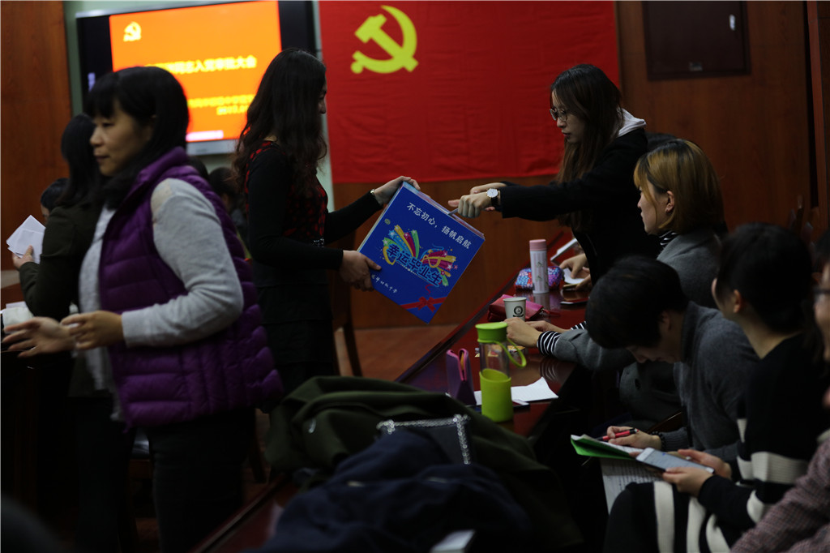
党员教师投票表决
接着，大会进行了关于发展吸收宋英琳入党的审批程序。发展对象宋英琳同志宣读了入党志愿书，汇报了自己在工作、学习等各方面的表现，向组织表达了自己迫切成为中国共产党党员的愿望。随后宋英琳同志的培养人分别就思想、学习、工作、生活等方面的表现对其进行了评价：认为宋英琳同志热爱教育事业，做到为人师表，服从学校安排，顾全大局，全心全意为师生服务，较好地完成各项工作任务。与会的所有党员本着对组织负责、对同志负责的态度，充分肯定了宋英琳同志能以党员标准严格要求自己，学习和工作等各方面表现突出，同时坦诚地提出了她自身存在的缺点和不足。最终宋英琳同志以全票通过，徐书记宣读了支部大会决议。
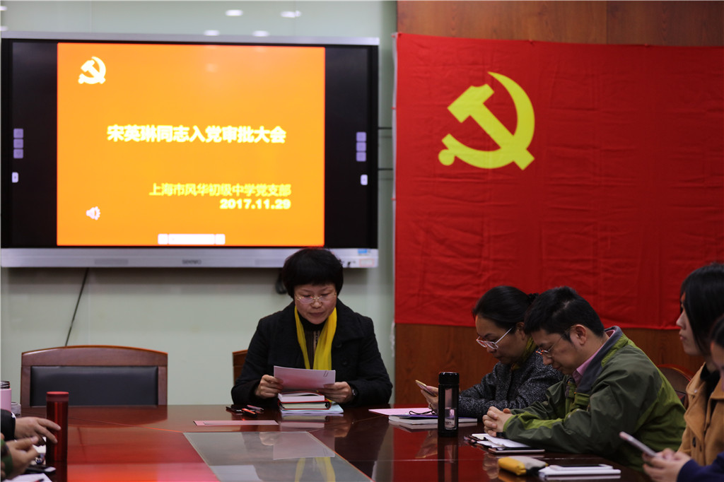
徐书记宣读支部大会决议
最后，徐书记总结发言，她要求全体党员认真学习十九大精神，以更加饱满的工作热情投入工作，不断增强服务师生、奉献事业的意识，为学校发展作贡献。并表示学校将以新时代中国特色社会主义思想为指导全面推动初中教育的发展，紧紧抓住提高教育质量这条主线，以办人民满意的教育为目标，把教育办得更好，让党和人民放心。
窗体底端

